

### GEMEINDE UND BÜRGER

___________________________________________________________________________

## Mitteilungsblatt der Gemeinde Marklkofen

_________________________________________________________________________________________________________________

**Marklkofen, 03. Juli 2025 Nr. 4/2025**

Ferienprogramm 2025

**Die Online-Anmeldung startet am 05.07.2025**

Auch dieses Jahr haben wir wieder ein abwechslungsreiches Programm und viele tolle Veranstaltungen auf die Beine gestellt. Die Ferienprogrammanmeldung startet **am 05.07.2025 um 7:00 Uhr,** ausschließlich online. Es wieder nur noch eine „Kurzinfo“ über die Veranstaltungen in Papierform. Diesen Ausdruck mit den wichtigsten Infos und Daten zu den Veranstaltungen wurde Ende Juni in den Schulen ausgelegt bzw. verteilt. Selbstverständlich können sich die Marklkofener Kinder wieder für Veranstaltungen in Frontenhausen anmelden und umgekehrt. Wir wünschen allen Kindern viel Spaß bei der Auswahl der Veranstaltungen und beim diesjährigen Ferienprogramm. Anmeldung unter:

[**www.unser-ferienprogramm.de/  
marklkofen**](http://www.unser-ferienprogramm.de/marklkofen)

Busfahrpläne des Landkreises

Seit diesem Jahr sind die Busfahrpläne des Landkreises nur noch online unter <https://www.vdl-mobil.de> abrufbar. Die Homepage der Verkehrsgemeinschaft Dingolfing-Landau informiert ausführlich und übersichtlich über das Liniennetz, Abfahrzeiten und Tarife. Außerdem über den LanDi, das FiftyFifty-Taxi sowie die Stadtbuslinien in Dingolfing und Landau.

ZAS jetzt auf Social Media –   
reinschauen lohnt sich!

Ab sofort ist der Zweckverband Abfallverwertung Südostbayern (ZAS) auch auf Social Media aktiv. Dort gibt’s spannende Einblicke hinter die Kulissen der modernen Abfallverwertung, aktuelle Infos zu Umwelt- und Recyclingthemen, kreative Aktionen für Schulen – und vieles mehr.

👉 Jetzt entdecken, folgen und teilen:   
👉 [https://www.instagram.com/zas.burgkirchen](https://eu-central-1.protection.sophos.com?d=instagram.com&u=aHR0cHM6Ly93d3cuaW5zdGFncmFtLmNvbS96YXMuYnVyZ2tpcmNoZW4=&i=NjBjNzBkYWE4MjMyNmQwZTc1OWY5Mjc1&t=R2NRbjczYTRHRGhVTVBjcGJyYzlTTXdMVk5kV3hYeVpYb3VPOFFBZDduUT0=&h=5eee5668f53a4f6d998105c8591c13de&s=AVNPUEhUT0NFTkNSWVBUSVYo5VfpoeYl-48-XXaG-z0S69vMA8zLqeiMht6j9bZh8Q)  
👉 [https://www.facebook.com/zas.burgkirchen/](https://eu-central-1.protection.sophos.com?d=facebook.com&u=aHR0cHM6Ly93d3cuZmFjZWJvb2suY29tL3phcy5idXJna2lyY2hlbi8=&i=NjBjNzBkYWE4MjMyNmQwZTc1OWY5Mjc1&t=bENhQkFNbXJ2YkNmQ1Z1Q2FDNWdMQVg2eEtYVlVvRGdXclRWYWFQY1ROcz0=&h=5eee5668f53a4f6d998105c8591c13de&s=AVNPUEhUT0NFTkNSWVBUSVYo5VfpoeYl-48-XXaG-z0S69vMA8zLqeiMht6j9bZh8Q)

Gemeinsam für eine saubere und nachhaltige Zukunft in Südostbayern!

Rund um die Gartengrenze

Informationen zu privatrechtlichen Regeln für die Rechtsbeziehungen zwischen Grundstücksnachbarn finden Sie in der neu aufgelegten Broschüre „Rund um die Gartengrenze“.



Diese Broschüre liegt

in begrenzter Stückzahl

im Rathaus aus bzw.

kann online unter

[www.justiz.bayern.de/  
service/broschueren/](http://www.justiz.bayern.de/service/broschueren/)

heruntergeladen bzw.

interaktiv durchge-

blättert werden.

Weiterhin frisches Obst an der   
Grundschule Marklkofen

Das Bayerische Staatsministerium für Ernährung, Landwirtschaft, Forsten und Tourismus ermöglicht mit dem EU-Schulprogramm, dass die Schüler der Grundschule wöchentlich einmal frisches Obst und Gemüse erhalten. Man möchte dabei die Schüler für die „Vitaminbomben“ begeistern und das gesundheitsförderliche Ernährungsverhalten unterstützen. Regional, saisonal – das sind die Schlagworte, die ebenfalls zum Tragen kommen. Hierfür ist ein festes Budget vorgesehen. Aufgrund der gestiegenen Kosten in mehreren Bereichen wären nun bei der laufenden Lieferung starke Einschnitte zu vermelden gewesen. Daher hat der Lieferant der Schule mitgeteilt, dass erneut die Lieferung so nicht möglich ist. Dies ist auch Angela Baumann mit ihrem Team zu Ohren gekommen. Sie rief daher kurzerhand zu einer Spendenaktion auf und konnte nun mit 375 Euro zur Schule kommen. Damit ist sichergestellt, dass auch in den fünf Wochen nach den Pfingstferien die wöchentliche Obst- und Gemüseration aufgetischt werden kann.

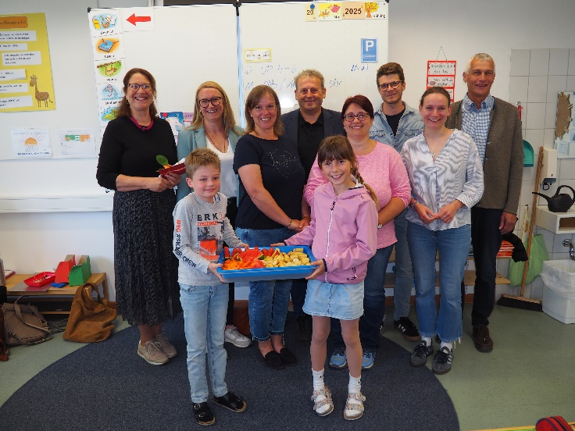

Vonseiten der Schule dankten Rektorin Brigitte Reubel sowie stellvertretend für die Eltern Marina Wolf und Gaby Suttner. Es sei keine Selbstverständlichkeit, dass man diese Unterstützung von außen erfahren darf und man wisse es sehr zu schätzen. Bürgermeister Peter Rauscher sprach als Träger der Schule und dankte den Gönnern sowie den Eltern, die jede Woche in der Aufbereitung tätig sind.

Quelle: Text und Foto: Ebnet Monika, DA

Verleihung der Bayerischen  
Rettungsmedaille

Nadine Holzhammer aus Steinberg hat im vergangenen Jahr durch ihr beherztes Eingreifen ein Menschenleben gerettet. Nun war sie in die Bayerische Staatskanzlei eingeladen, wo ihr Ministerpräsident Dr. Markus Söder persönlich die Bayerischen Rettungsmedaille überreichte. Bürgermeister Peter Rauscher zollte zusammen mit stellvertretendem Landrat Dr. Franz Gassner den größten Respekt vor dieser Leistung.

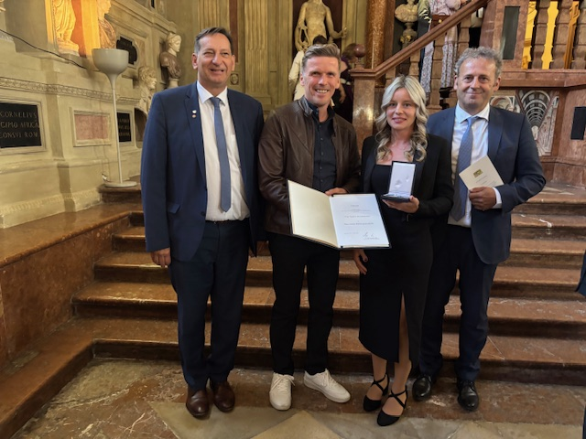

*Foto v.r.n.l.: Bürgermeister Peter Rauscher, Nadine Holzhammer, der Gerettete Helmut Harlander aus Teisbach, sowie stellv. Landrat Dr. Franz Gassner*

Vergangenen Juli war Nadine Holzhammer zusammen mit ihrer damals zweijährigen Tochter in Dingolfing an der Isar unterwegs, als sie Hilferufe aus dem Wasser hörte. Ein Mann trieb hilflos im Wasser und drohte zu ertrinken. Trotz des hohen Wasserstandes und der starken Strömung eilte ihm Nadine Holzhammer zur Hilfe. Ohne zu zögern und in voller Montur sprang sie ins Wasser und konnte den Mann greifen und an das Ufer ziehen. Der geübte Schwimmer ist regelmäßig in der Isar gewesen. Doch aufgrund der Renaturierung haben sich wohl die Strömungsverhältnisse verändert, beim Zurückschwimmen kam er in einen Strudel hinein. Helmut Harlander hat selber Familie und ist seiner Retterin unendlich dankbar.

Quelle: Ebnet Monika, DA

Neue Regelung zum Lichtbild  
für Ausweisdokumente

Ab 1. Mai 2025 gibt es Änderungen zu den Regelungen für Lichtbilder für Ausweisdokumente, sodass ab dem Zeitpunkt grundsätzlich nur noch Lichtbilder in elektronischer Form für die Ausstellung von Personalausweisen oder Reisepässen verwendet werden dürfen. Dies gilt auch für vorläufige Dokumente.

Es dürfen übergangsweise nur noch in wenigen Ausnahmefällen Lichtbilder in Papierformat verwendet werden.

Die elektronischen Lichtbilder erhalten Sie künftig bei zertifizierten Fotografen. Welche Fotografen in der Nähe diese Dienstleistung anbieten, finden Sie im Internet unter:  [www.alfo-passbild.com](http://www.alfo-passbild.com/) .  
Es ist bekannt, dass bestimmte Drogerien auch eine Zertifizierung haben. Erkundigen Sie sich dafür einfach bei den örtlichen Fotografen bzw. Drogerien.

Ihr elektronisches Bild wird vom Fotodienstleister in eine zertifizierte, gesicherte Cloud geladen. Sie erhalten vom Fotografen einen Bar- bzw. QR-Code mit dem wir, als Ausweis- bzw. Passbehörde, das elektronische Lichtbild in unser Fachverfahren integrieren können.

Eine Möglichkeit zur Erstellung von elektronischen Lichtbildern in den Räumen des Rathauses vor Ort ist zwar geplant, jedoch aufgrund der verspäteten Auslieferung der Erfassungsgeräte durch die Bundesdruckerei vorerst nicht möglich.

Bei weiteren Fragen dazu stehen wir Ihnen gerne zur Verfügung.

Einwohnermeldeamt Frau Heigl / Frau Bayerl  
Tel. 08732 9119-25 oder ewo@marklkofen.de



Rücknahme leerer Pflanzen-  
schutzmittelverpackungen (PAMIRA)

Jährlich fallen rund 3.000 Tonnen leere Pflanzenschutzmittelverpackungen an. Der Kunststoff, aus dem sie hergestellt wurden, kann wieder verwertet werden. Das System ist einfach: Landwirte sammeln die angefallenen Verpackungen und geben sie – vollständig entleert, gespült und trocken – an festgelegten Terminen kostenlos beim Agrarhandel in ihrer Nähe ab.



Die nächstgelegene Sammelstelle ist bei der BayWa AG in Loiching, Hauptstr. 7, 84180 Loiching, OT Höfen, Telefon: 08731 3736-42

**Termin:** **08. und 09. August 2024** von 7.45 Uhr bis 17.00 Uhr, mittags geschlossen von 11.45 Uhr bis 13.00 Uhr.

Weitere Informationen erhalten Sie im Internet unter [*www.pamira.de*](http://www.pamira.de) sowie der Telefon-Hotline 0800 3086004.

Standesamtliche Nachrichten

**Eheschließungen**:

Bernhard Haidn und Kamila Wojs (Steinberg); Eheschließung am 20.05.205 in Marklkofen

Gerhard Denk und Dilek Balci (Mülleröd); Eheschließung am 14.06.2025 in Poxau

**Sterbefälle**:

*Das Rathaus ist am Mittwoch, den  
02. Juli 2025 aufgrund unseres  
Betriebsausfluges geschlossen.*

Anna Treffler (103), zuletzt Frontenhausen, verstorben am 12.05.2025

Mülltrennung für Erntekunststoffe  
*- Neue Termine der Initiative ERDE. -*

Die Initiative *ERDE,* kurz für „Erntekunststoffe  
Recycling Deutschland“, ist auch im Jahr 2024 wieder aktiv mit einer Vielzahl an Sammelstellen. Gebrauchte Silo- und Stretchfolien, Netze und Garne werden getrennt gesammelt und verwertet. Ähnlich dem PAMIRA System, das durch die Hersteller von Pflanzenschutzmitteln finanziert wird, sind bei der Initiative *ERDE* Hersteller aus den unterschiedlichen Anwendungen mit im Boot. Sie unterstützen die Sammlung und Verwertung, damit dem Landwirt eine kostengünstige Abgabe ermöglicht werden kann. Die Abgabekonditionen werden von den Sammelstellen festgelegt. Auch für Spargel-, Loch-, Mulchfolien und Vliese werden in den entsprechenden Regionen Abgabemöglichkeiten geschaffen. Alle Information zu der nächstgelegenen Sammelstelle sowie den Abgabeterminen finden Sie unter [**www.erde-  
recycling.de**](http://www.erde-recycling.de)**.**

Information der Gemeindekasse

Am 15.08.2025 werden die Grundsteuer A + B und die Gewerbesteuervorauszahlungen für das 3. Quartal 2025 zur Zahlung fällig. Bei den Steuerpflichtigen, die ein Mandat für die Abbuchung erteilt haben, wird der fällige Betrag zum Fälligkeitstag vom Bankkonto abgebucht. Alle anderen Steuerpflichtigen werden hiermit gebeten, die fälligen Beträge bis zum Fälligkeitstag zu entrichten.

Seefest Steinberg

**E I N L A D U N G**

**an die örtlichen Vereine  
zum Seefest-Auszug**

**am: 25. Juli 2025 um 18.00 Uhr**

**Treffpunkt: Gasthaus Baumgartner, Warth**

In der Zeit vom 25. Juli 2024 bis 28. Juli 2025 findet in Steinberg das 51. Seefest statt, welches nach dem traditionellen Auszug mit dem Bieranstich im Festzelt offiziell eröffnet wird.

Ihr Verein wird hiermit zur Teilnahme am Auszug herzlich eingeladen. Unterstützen Sie bitte unsere Bemühungen auch dieses Mal mit einer starken Abordnung.

Für Ihr zahlreiches Erscheinen möchten wir uns im Namen der Gemeinde und stellvertretend für die Veranstalter (Förderverein „Erholungsgebiet Mittleres Vilstal e.V.“ und Festwirtsfamilie Kerscher) schon vorab bedanken.

Als kleines Zeichen der Wertschätzung läd die Gemeinde alle Vereinsvorstände mit Stellvertreter am Seefest-Montag auf eine Maß Bier ein. Im Zelt dann bitte bei den beiden Bürgermeistern Peter Rauscher oder Magda Geltinger melden.

Gehweg beim Friedhof

Beim kirchlichen Friedhof kommt es immer wieder zu gefährlichen Situationen. Radfahrer benutzen den Gehweg vor dem Friedhof und fahren an der Einmündung des Kirchwegs vorbei. Die Autofahrer, die vom Kirchweg auf die Hauptstraße fahren wollen, sehen die Radfahrer allerdings zu spät, so dass es fast schon zu Zusammenstößen gekommen wäre.

Der Gehweg darf nicht zum Radeln genutzt werden, lediglich Kinder bis 10 Jahren und ein Elternteil oder eine andere Aufsichtsperson ab 16 Jahren darf das Radfahrende Kind auf dem Gehweg begleiten. Allerdings sollte an die Einmündung vorsichtig herangefahren werden.

Heimat Projekt Bayern

Zusammenhalt in ländlichen Regionen?   
Ein Forschungsprojekt zum Mitmachen

Wie ist es eigentlich um den sozialen Zusammenhalt in ländlichen Regionen Bayerns bestellt und welche Ideen haben die Bürgerinnen und Bürger, um ihn zu stärken? – Das untersucht die Technische Hochschule Nürnberg Georg Simon Ohm bis 2026 in einem großen Forschungsprojekt in ganz Bayern. Gefördert wird das Heimatprojekt vom Bayerischen Staatsministerium der Finanzen und für Heimat.

**Worum geht es im Heimatprojekt Bayern?** Sozialer Zusammenhalt: damit ist das konkrete soziale Miteinander vor Ort gemeint, das Gefühl von Zugehörigkeit und die Fragen des Gemeinwohls. Die Erscheinungsformen und Rahmenbedingungen sozialen Zusammenhalts in ländlichen Regionen werden mit drei Befragungen und vier Vertiefungsprojekten untersucht. Dabei kommen Menschen aus allen Regionen zu Wort, aus Dörfern und Kleinstädten, Alteingesessene und neu Zugezogene, Alt und Jung. Ausführlichere Informationen gibt es auf der Projektwebsite: [www.heimatprojekt-bayern.de](http://www.heimatprojekt-bayern.de).

**Wer kann mitmachen – und wie?** Zur Teilnahme sind die Bürger aller Kommunen eingeladen, die gemäß dem Landesentwicklungsplan Bayern (LEP) zum ländlichen Raum gehören. Die Teilnahme an den drei Befragungen ist online über die Projektwebsite möglich. Für die Vertiefungsprojekte wird das Projektteam unterschiedliche Personen und Organisationen in ganz Bayern kontaktieren.



**Wann geht es los?** In der dritten Befragung geht es um die Gemeinwohlorientierung und Engagement. Die Teilnahme ist ab dem 17. September 2025 möglich. Ab diesem Tag kann die Befragung über die Projektwebseite aufgerufen werden. Die Teilnahme ist dann bis zum 17. Oktober 2025 möglich.

**Wo gibt es mehr Informationen zum Projekt?** Ausführlichere Informationen gibt es auf der Projektwebseite: [www.heimatprojekt-bayern.de](http://www.heimatprojekt-bayern.de)

**Warum lohnt es sich mitzumachen?** Mit dem Forschungsvorhaben werden für Bürger und Politik Erkenntnisse über die Gemeinwohlorientierung in den ländlichen Regionen erarbeitet, systematisiert und vergleichend ausgewertet. So kann der soziale Zusammenhalt besser sichtbar gemacht und weiterentwickelt werden. Die Ergebnisse werden laufend auf der Projektwebsite zur Verfügung gestellt, so dass alle Interessierten sich selbst ein Bild machen können. Neben dem Ergebnisbericht aus der ersten und zweiten Bürgerbefragung können auch die Ergebnisbroschüren aus dem ersten, zweiten und dritten Vertiefungsprojekt zu den Themen Alltagsunterstützung für Senioren durch Nachbarschaftshilfen, junge Menschen im ländlichen Raum und Rückkehr in ländliche Räume bereits online eingesehen werden.

**Wer ist für das Projekt verantwortlich und wie kann man Kontakt aufnehmen?** Projektleitung: Prof. Dr. Sabine Fromm, Technische Hochschule Nürnberg Georg Simon Ohm E-Mail: [heimatprojekt-bayern@th-nuernberg.de](mailto:heimatprojekt-bayern@th-nuernberg.de)

Aquafitness für Senioren

Die Seniorennetzwerke der Gemeinde Marklkofen und des Marktes Frontenhausen bieten in den Sommermonaten „Aquafitness für Senioren“ an. Am Mittwoch den 18. Juni 2025 fiel der Startschuss für die Aquagymnastik der ab 65-jährigen Frauen und Männer. Das  
Interesse war groß, mit 35 Anmeldungen war der Kurs schnell ausgebucht, und die Jung gebliebenen waren mit Feuereifer und viel Freude dabei.

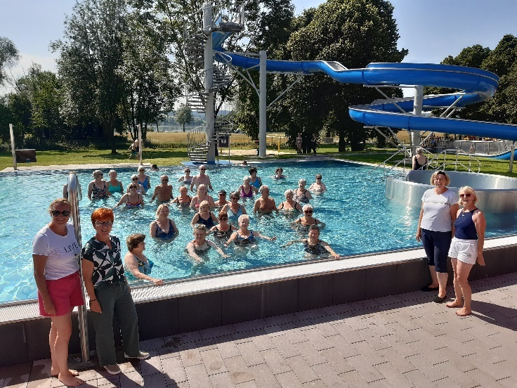

Die Hauptorganisation mit den verantwortlichen Kräften des Freibadteams hatte von Bürger hatte von Bürger für Bürger Marklkofen Angela Baumann inne. Die Fäden liefen zur Anmeldung dann im Rathaus Marklkofen bei Claudia Karl zusammen. Abgehalten werden die Trainingseinheiten von Maria Meisinger und Angelika Gmeinwieser.

Veranstaltungskalender

**JULI**

**Mi 02.07.** **Rathaus geschlossen**

Do 03.07. Firmung in Marklkofen

Do 03.07. Freilicht-Theater in Steinberg, um 20.00 Uhr am Dorfplatz

*Weitere Aufführungen: Fr 04.07.   
und Sa 05.07. jeweils um 20.00 Uhr*

Sa 05.07. Kinder-Theater in Steinberg, um 15.00 Uhr am Dorfplatz

So 06.07. Busausflug der Garten- und Naturfreunde Marklkofen zur Landesgartenschau in Furth im Wald

So 13.07. Gartenfest der FFW Marklkofen ab 11.00 Uhr am Alten Bahnhof

Mo 14.07. belgischer Knaben-Chor in der Pfarrkirche Marklkofen, Beginn 19.00 Uhr  
Eintritt: Spendenbasis

Do 17.07. Musical-Gala im Schloss Poxau

So 20.07. Feldgottesdienst am Mäandertal-  
gebäude mit indischem Bischof und Pfr. Jose

Di 22.07. Gemeinderatsitzung

**Fr 25.07. – Mo 28.07. Seefest Steinberg**

Sa 26.07. Seefest-Eröffnungsturnier des ESC Steinberg, 12.00 Uhr

*Der nächste Bürgerbrief erscheint vorauss. am  
24. Juli 2025 (Redaktionsschluss 11.07.2025)*

Sa 26.07. Grillfeier mit Ehrung der Jahresmeister der Vilstaler Schützen Marklkofen, um 19.00 Uhr im Schützenheim

V.i.S.d.P.: Gemeinde Marklkofen, 1. Bgm. Rauscher, Bahnhofstr. 5, 84163 Marklkofen, Tel. 08732 9119-0

Nachdruck verboten.

**AUGUST**

Sa 02.08. Sommerfest der Theaterfreunde Steinberg

So 10.08. Feuerwehrfest der FFW Poxau, um 11.00 Uhr am FFW-Gerätehaus

Do 14.08. Kräuterbuschenbinden (KDFB) um 17.00 Uhr, Pfarrheim Marklkofen  
*Interessierte und Helfer sind willkommen. Keine Vorkenntnisse erforderlich.*

Do 14.08. Sommerfest der Pfarrei Steinberg

um 19.00 Uhr im Pfarrhof  *(vorher Gottesdienst mit Kräuterweihe)*

Do 28.08. – Gemeindemeisterschaft im Kegeln

Sa 30.08. der Hoizboh-Scheiber Aiglkofen

Fr 22.08. – Sa 23.08. Open-Air Steinberg

Sa 30.08. Weinfest Marklkofen, ab 17.00 Uhr Dorfplatz Marklkofen





Lesen Sie unseren Bürger-  
brief auch auf Ihrem  
Smartphone oder Tablet.   
Einfach den QR-Code  
scannen.

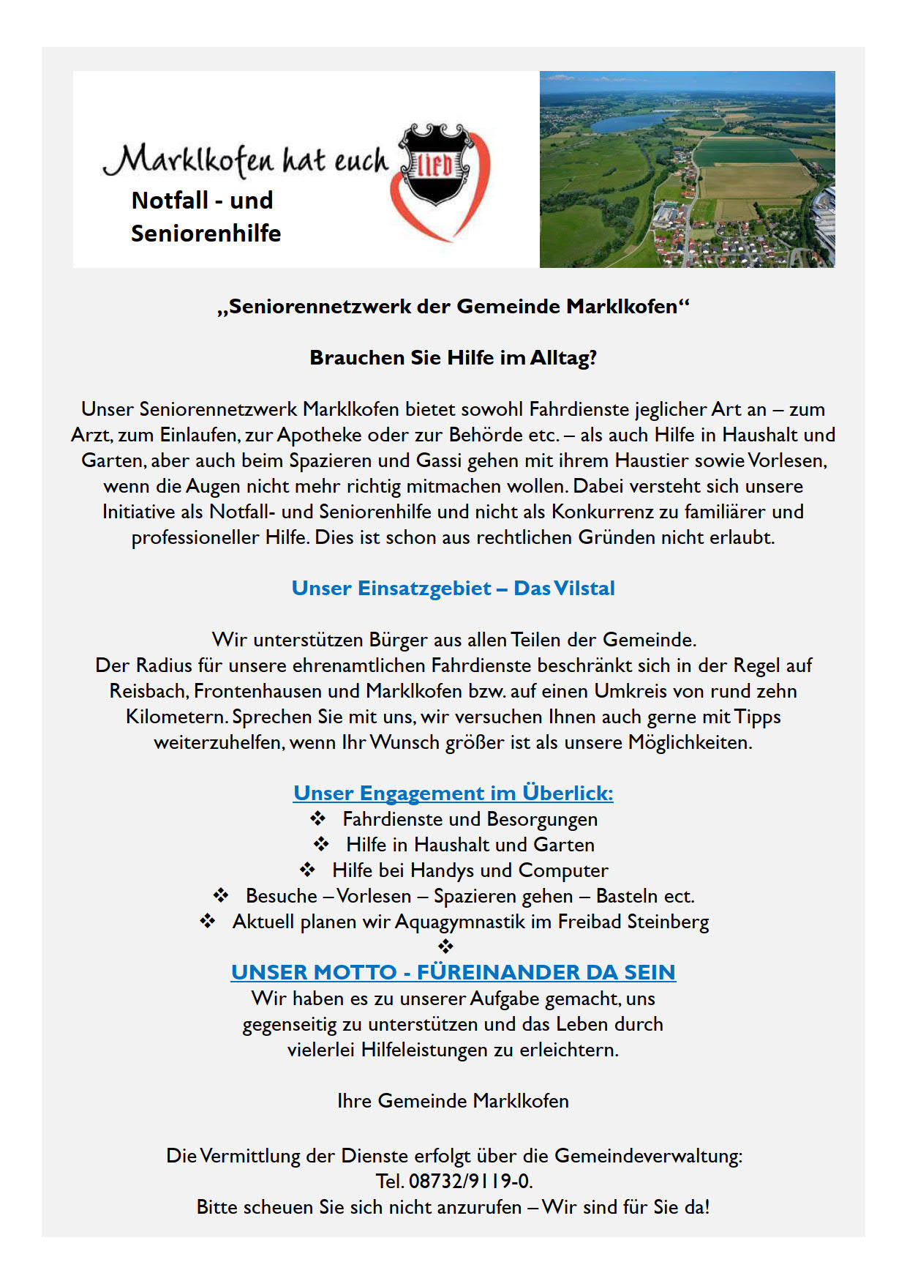







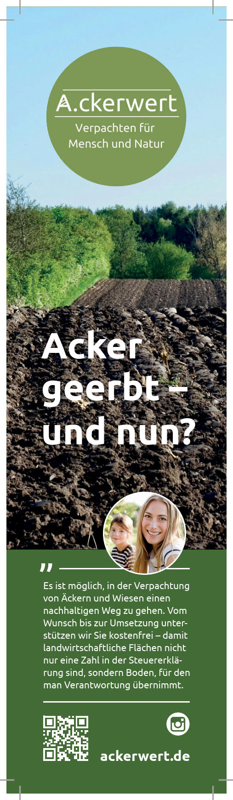

Rückschnitt der in den öffentlichen  
Verkehrsraum wachsenden Hecken, Bäume und Sträucher

**Wenn privates Grün in Gehwege und Straßen ragt.**

Es kommt immer wieder vor, dass an Kreuzungen, Einmündungen sowie Fuß- und Radwegen Behinderungen durch überhängende Äste und/oder zu breit wachsende Hecken bestehen. Auch Straßenlampen und Verkehrszeichen sind oft durch privates Grün zugewachsen. Sowohl die Verkehrssicherheit als auch die Orientierung aller Verkehrsteilnehmer wird dadurch beeinträchtigt.

Im Kreuzungsbereich von Straßen sind die „Sichtdreiecke“ von jeder Bepflanzung freizuhalten. Das Sichtdreieck beschreibt das Sichtfeld, welches ein Verkehrsteilnehmer zur Verfügung hat, wenn er von einer untergeordneten in eine übergeordnete Straße einbiegen möchte. Ist dieses Sichtdreieck z.B. durch eine Hecke nicht mehr überschaubar, wird das Einbiegen in die bevorrechtigte Straße gefährlich. In all diesen Fällen sollten Hecken, Bäume und Sträucher von den Grundstückseigentümern soweit zurückgeschnitten werden, dass sie keine Verkehrsteilnehmer gefährden. Auch abgestorbene Äste aus Bäumen müssen entfernt werden, damit beim Herunterfallen niemand verletzt werden kann. Bei Gefahr in Verzug kann die Straßenbaubehörde (z.B. Gemeinde, Landkreis) die Anpflanzung sofort beseitigen/zurückschneiden lassen und die Kosten dem Grundstückseigentümer in Rechnung stellen. Ist keine Gefahr in Verzug wird der jeweilige Eigentümer schriftlich aufgefordert die Anpflanzung binnen einer angemessenen Frist ordnungsgemäß zurückzuschneiden bzw. zu entfernen.

In der Zeit vom 1. März bis zum 30. September ist es verboten, Hecken, Wallhecken, Gebüsche sowie Röhricht- und Schilfbestände zu roden, abzuschneiden oder zu zerstören. Schonende Form- und Pflegeschnitte sowie Maßnahmen (behördlich angeordnet oder zugelassen) zur Beseitigung verkehrsgefährdender Situationen bleiben von dieser Bestimmung unberührt.

Sie als Grundstückseigentümer sind verkehrssicherungspflichtig und haften für Unfälle und Schäden, die durch Überwuchs Ihrer Begründung entstehen können. Daher sollten Sie im Interesse der Sicherheit aller Verkehrsteilnehmer folgende Hinweise beachten:

* Schneiden Sie Hecken, Bäume und Sträucher an Straßen, Wegen und Plätzen rechtzeitig soweit zurück, dass alle Verkehrsteilnehmer den öffentlichen Verkehrsraum ungehindert und ohne Gefahr nutzen können.
* Beachten Sie das „Lichtraumprofil“ wenn Ihr Grundstück an die öffentliche Verkehrsfläche angrenzt. Die Anpflanzungen sollten bis zu einer Höhe von 2,50 nicht über Rad-/bzw. Gehwege ragen und an Straßen nicht bis zu einer Höhe von 4,50 m.
* Schneiden Sie Hecken, Sträucher und Bäume an Straßeneinmündungen und Kreuzungen so weit zurück, dass sie nicht über Ihre Grundstücksgrenze hinausragen. Dann können Sichtbehinderungen und Verkehrsgefährdungen gar nicht erst entstehen. Achten Sie auch darauf, das Sichtdreieck freizuhalten.
* Schneiden Sie Hecken, Sträucher und Bäume im Bereich von Straßenleuchten und Verkehrszeichen soweit zurück, dass die Leuchten in ihrer Beleuchtungsfunktion nicht behindert werden und die Verkehrszeichen problemlos aus mehreren Metern Entfernung gesehen werden können.